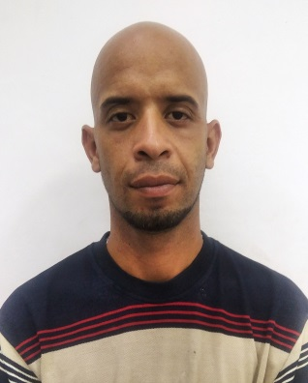
José G. González M..

DIRECCIÓN: Barrio Zulia, Calle Principal, Parte Alta, Casa 15, Guarenas – Edo. Miranda.
Email: gimbogonzalez34@gmail.com

DATOS PERSONALES:
Cédula de Identidad: V– 20.023.385.
Fecha de Nacimiento: 11/01/1989.
Estado Civil: Casado.
Nacionalidad: Venezolano.
Teléfono: (0426)762.65.95/ (0412)713.05.75

ESTUDIOS REALIZADOS:

Primaria: U.E. “Laudelino Mejías”. 6º grado aprobado.

Secundaria: U.E. “Laudelino Mejías”. (Bachiller Mención Ciencias)

CURSOS REALIZADOS:

*Arbitro de Beisbol.

EXPERIENCIA LABORAL:

*Empresa: FUNDAFARMACIA, C.A.

Cargo: Auxiliar de Almacén.

*Empresa: SECURITI SIDE, C.A.

Cargo: Mesonero.

*Empresa: BETS PROMOCIONES, C.A.

Cargo: Promotor.

REFERENCIAS PERSONALES:

Franyer León. Tlf. (0412) 016.64.05.

Gabriela Villanueva. Tlf. (0412) 370.40.66.

Moises Martínez. Tlf. (0424) 225.81.98.

Funciones: Actualización de estructura organizativa, movimiento de personal, análisis de evaluación de desempeño, cargo de pagos por suplencias en el sistema X-SNAP, archivo de documentos, preparar documentos para envío.

HABILIDADES Y DESTREZAS:

- Manejo de Microsoft Office (EXCEL, WORD, POWERPOINT, X-SNAP).
- Manejo de equipos de oficina.
- Trabajo en equipo.
- Buena dicción.
- Atención del público.
- Redacción.

- NOTA: Disponibilidad inmediata.

